Cvičení číslo 4: Grafy v programu Microsoft Excel

Cíl: Práce s tabulkami a grafy v prostředí programu Microsoft Excel

Seznamte se s prostředím programu Excel
(NÁPOVĚDA, základní pojmy a operace, graf, vložit graf, průvodce grafem, typ grafu – pruhový, spojnicový, výsečový, bodový, plošný, prstencový, paprskový, atd., podtypy grafu, oblast dat, karta řádky, karta osy, karta mřížky, karta legenda, karta popisky dat, karta tabulka dat, export, )

Úkol:
Zpracujte graf: věkové složení obyvatelstva (strom života). Jako zdroj dat využijte Statistické ročenky ČR, nebo http://www.czso.cz/

1. Vytvořte věkovou pyramidu obyvatelstva k danému datu (obr.1)
2. Porovnejte s věkovou pyramidou ze starší ročenky (viz obr.2), komentujte

Doporučený postup:
- zapsat do sloupců: věkové intervaly, muži, ženy,
- u sloupce věkové intervaly je třeba upravit formát buňky na text (Formát/buňky/číslo/text)
- vynásobení sloupce muži příp. ženy hodnotou -1:
  - nadepsat nový sloupec
  - klepnout do první prázdné buňky tohoto sloupce
  - na liště u funkce napsat -1* a klepnout na odpovídající buňku původního sloupce, ve vzorci by se mělo objevit její označení např. D4, potvrdit Enter
  - vypočítá první zápornou hodnotu, která se zapíše do první buňky nového sloupce
  - tuto vypočítanou buňku černým křížkem roztáhnout do požadované velikosti, hodnoty v buňkách se již automaticky vypočítají
- přesunout sloupce do pořadí: věkové intervaly, „záporní“ muži, „kladné“ ženy
- označit oblast dat i s nadpisy sloupců
- spustit průvodce grafem
- vybrat pruhový graf, druhý typ
- postupně dokončit
- upravit: formát datové řady/Možnosti/Překryv na 100 a Šířka mezery na 0
- upravit umístění označení věkových intervalů vedle osy Y:
  - kliknout levým tlačítkem myši na osu x,
  - vybrat Formát osy, upravit osa X protíná osu Y v bodě ..., nastavit podle osy x tak, aby popis ležel mimo
- graf je možno barevně upravit, upravit umístění legendy, popisky os atd.

obr. 1

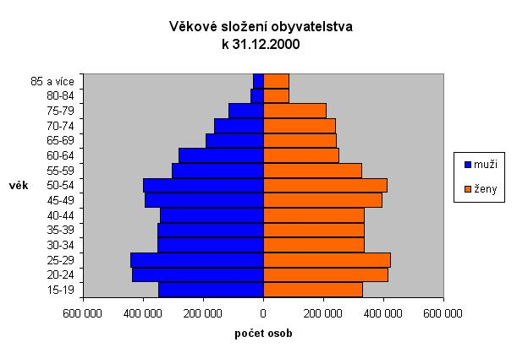

obr.2
